アロマ空間デザイン・香水・アロママッサージ・ブライダルエステ
静岡初のIFA国際アロマセラピストサロン
LeSILLAGE
---口コミと紹介で人気のサロン---
世界でまだ3,000人しか取得者がいない世界最高峰のIFA国際ライセンスをもつLeSILLAGEは、グランドオープンから数年で顧客数が500名を超えた知る人ぞ知る口コミと紹介予約のサロン。人気のコースは、お客様一人一人に合せた完全オーダーメイドのアロマオイルコース！！脳神経まで届く残触感トリートメントは施術を受ける前後の違いをその場で体感できます。県外からもファンが多く、そのリピート率は90％を超えています。
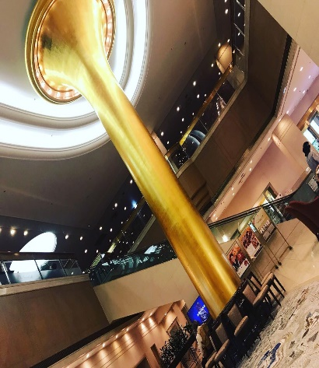
★超人気商品★
『車のアロマ』
クリップ1,600円
アロマ1,200円～
『名刺のアロマ』
プレート400円
シール800円～
※香りサンプルあります。

「車のアロマ」オークラアクトシティホテル浜松の香り
1Fロビーの香り 1,600円
30Ｆパガニーニの香り 1,500円
クリップディフューザー1,600円
毎日の通勤やドライブで
ホテルオークラの香りをお楽しみくださいませ♪

4月のご案内

オーダーメイド100％天然アロマ香水
世界で一つ自分だけのオリジナル香水をつくってみませんか？
15ml 12,000円 30ml 15,000円
☆初来店お試しコ－ス☆
肩こり改善疲労回復ケア30分 3,000円
※ご予約の際に「初来店」の旨をお知らせください

＜エステ＞ マッサ－ジ、ビタミンC注入、コラ-ゲン、毛穴吸引、お悩みに合わせたコ－ス
たるみ、くすみ
老化、肌荒れ
つや、透明感
【フェイシャル】ボディ＆フェイシャル60分（背中ケア＆ﾃﾞｨ-ﾌﾟｸﾚﾝｼﾞﾝｸﾞ）価格9,800円
ボディ＆フェイシャル90分（背中ケア＆表情筋ケア）価格12,800円
造顔トリ－トメント90分（小顔・表情筋ケア）価格12,000円
美白トリ－トメント90分（しみ・くすみケア）価格12,000円
アンチエイジングトリ－トメント90分（しわ・たるみケア）価格15,000円⇒特別価格12,000円
アクネスペシャル90分（にきびケア）価格12,000円
<アロマ> ダイエット、疲れ、疲労感、不眠など、お客様それぞれの体質、心理、環境に合わせた個人別ケア 脳、筋肉をほぐします
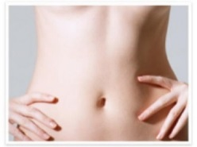
【ボディ】オーダーメイドアロマ半身60分（ダイエット）上半身or下半身 価格10,800円
オーダーメイドアロマ全身100分（ダイエット）頭皮～つま先 価格15,400円
肩こり改善5回コ－ス 30分×5回（めまい・偏頭痛・ストレス）5回 コ－ス価格15,000円
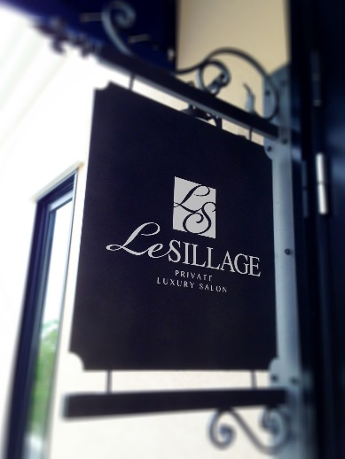
膝下足首ケア5回コ－ス 30分×5回（足首・膝・足裏・むくみ・疲れ）5回 コ－ス価格15,000円
※価格は全て税抜き価格となります
LeSILLAGEのLINE＠始めました！
【 ＠xjz6135j 】情報配信中♪

ル・シア－ジュ
LeSILLAGE 053-452-2500完全予約制
〒430-0924 浜松市中区龍禅寺町357-41
営業時間 10：00～ 定休日 火曜日
http://lesillage.jp/ https://www.facebook.com/lesillage

